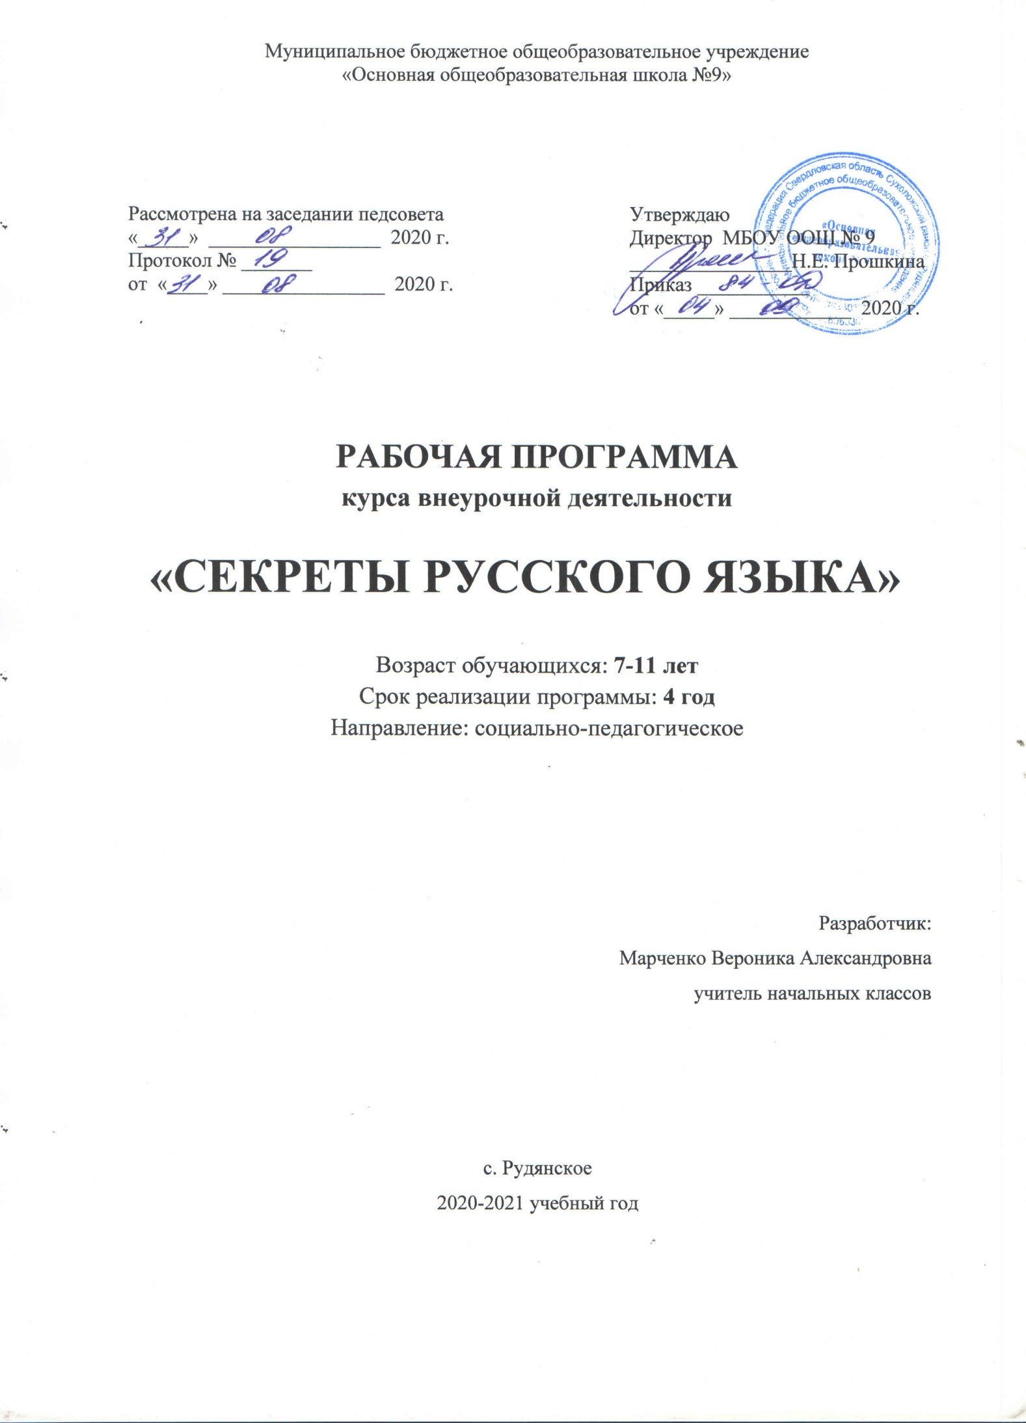
- Пояснительная записка

Успешное овладение знаниями в начальных классах общеобразовательной школы невозможно без интереса обучающихся к образовательному процессу. Основной формой обучения в школе является урок. Строгие рамки урока и насыщенность программы не всегда позволяют ответить на вопросы обучающихся, показать им богатство русского языка, раскрыть многие его “тайны”. В этом случае на помощь приходит внеурочная деятельность - “Занимательный русский”, являющаяся закономерным продолжением урока, его дополнением. Программа внеурочной деятельности составлена в соответствии с требованиями Федерального государственного образовательного стандарта начального общего образования. Включение элементов занимательности является обязательным для занятий с обучающимися. Вместе с тем широкое привлечение игровых элементов не должно снижать обучающей, развивающей, воспитывающей роли занятий по “Занимательный русский»
В отборе материала к занятиям учитель должен ориентироваться на связи с программным материалом по русскому языку, учитывая необходимость осуществления преемственности между начальным и средним звеном.
Актуальность Программа позволяет показать обучающимся, как увлекателен, разнообразен, неисчерпаем мир слова, мир русской грамоты. Это имеет большое значение для формирования подлинных познавательных интересов как основы учебной деятельности. В процессе изучения грамматики обучающиеся могут увидеть “волшебство знакомых слов”; понять, что обычные слова достойны изучения и внимания. Воспитание интереса к “Великому русскому языку” должно пробуждать у обучающихся стремление расширять свои знания по русскому языку, совершенствовать свою речь.
Знание русского языка создает условия для успешного усвоения всех учебных предметов. Без хорошего владения словом невозможна никакая познавательная деятельность. Поэтому особое внимание на занятиях “Секреты русского языка” следует обращать на задания, направленные на развитие устной и письменной речи обучающихся, на воспитание у них чувства языка. Воспитательные возможности русского языка как учебного предмета будут реализованы в большей мере, если усилить работу по воспитанию у обучающихся этических норм речевого поведения.
Содержание и методы обучения “Секреты русского языка” содействуют приобретению и закреплению обучающимися прочных знаний и навыков, полученных на уроках русского языка, обеспечивают единство развития, воспитания и обучения.
Для успешного проведения занятий используются разнообразные виды работ: игровые элементы, игры, дидактический и раздаточный материал, пословицы и поговорки, физкультминутки, рифмовки, считалки, ребусы, кроссворды, головоломки, грамматические сказки. Дидактический материал в большинстве своем дается в стихотворной форме, что способствует его более легкому усвоению и запоминанию. Все это открывает для детей прекрасный мир слова, учит их любить и чувствовать родной язык.
Необходимость разработанного нами факультативного курса заключается в желании детей узнать нечто новое о русском языке.
II. Цель и задачи курса.
Цель: расширение, углубление и закрепление у обучающихся знаний по русскому языку, понимание того, что грамматика не свод скучных и трудных правил для запоминания, а увлекательное путешествие по русскому языку на разных ступенях обучения.
Задачи курса:
Обучающие:
· способствовать развитию интереса к русскому языку как к учебному предмету;
· приобретать знания, умения, навыков по грамматике русского языка;
· побуждать к потребности у обучающихся к самостоятельной работе над познанием родного языка;
· развивать мотивацию к изучению русского языка;
· обогащать словарный запас;
· расширять знания и представления о литературном языке.
Воспитывающие:
· воспитывать культуру обращения с книгой;
· формировать и развивать у обучающихся разносторонние интересы, культуры мышления.
Развивающие:
· развивать смекалку и сообразительность;
· приобщать обучающихся к самостоятельной исследовательской работе;
· развивать умение пользоваться разнообразными словарями;
· учить организации личной и коллективной деятельности в работе с книгой.

III. Особенности программы «Секреты русского языка»
3кл. «Секреты словообразование»
Организация деятельности обучающихся на занятиях основывается на следующих принципах:
· занимательность;
· научность;
· сознательность и активность;
· наглядность;
· доступность;
· связь теории с практикой;
· индивидуальный подход к обучающимся.
Внеурочная деятельность позволяет наиболее успешно применять индивидуальный подход к каждому обучающемуся с учётом его способностей, более полно удовлетворять познавательные и жизненные интересы. В отличие от классных занятий, на внеклассных обучающиеся мало пишут и много говорят.
IV. Формы проведения занятий
· практические занятия с элементами игр и игровых элементов, дидактических и раздаточных материалов, пословиц и поговорок, считалок, рифмовок, ребусов, кроссвордов, головоломок, сказок.
· анализ и просмотр текстов;
· самостоятельная работа (индивидуальная и групповая) по работе с разнообразными словарями;
Интерес обучащиюхся поддерживается внесением творческого элемента в занятия: самостоятельное составление кроссвордов, шарад, ребусов.
В каждом занятии прослеживаются три части:
· игровая;
· теоретическая;
· практическая.
V. Основные методы и технологии
· технология разноуровневого обучения;
· развивающее обучение;
· технология обучения в сотрудничестве;
· коммуникативная технология.
Выбор технологий и методик обусловлен необходимостью дифференциации и индивидуализации обучения в целях развития универсальных учебных действий и личностных качеств обучающихся.
VI. Описание места курса в учебном плане
Занятия проводятся 1 раз в неделю по по 40 минут в 3 классе. Курс изучения программы рассчитан на учащихся 3 классов.
VI. Планируемые результаты.
Ожидаемые результаты учащихся
- Применение полученных знаний и умений в практической деятельности.
- Участие в городских и районных олимпиадах

В результате изучения данного курса в третьем классе обучающиеся получат знания:
- уметь выбирать целевые и смысловые установки для своих действий и поступков;
- сотрудничать с учителем и сверстниками в разных ситуациях.
- формировать умение понимать причины успеха/неуспеха учебной дятельности;
- формировать умение планировать и контролировать учебные действия в соответствии с поставленной задачей;
- овладевать современными средствами массовой информации: сбор, преобразование, сохранение информации;
- соблюдать нормы этики и этикета;
- овладевать некоторыми способами редактирования текста.
- учиться выполнять различные роли в группе (лидера, исполнителя, критика, спикера);
- учиться аргументировать, доказывать;
- учиться вести дискуссию.

В результате изучения данного курса в третьем классе будут сформированы умения::
- выделять синонимы. антонимы. омонимы;
- обобщать группы слов по некоторому признаку, находить закономерность;
- сопоставлять тексты;
- описывать простой порядок действий для достижения заданной цели;
- приводить примеры предложений, различных по интонации и цели высказывания;
- приводить примеры отрицательных предложений;
- проводить сравнение между словарями: орфографическим, фразеологическим, толковым, этимологическим, синонимов;
- выполнять логические упражнения на нахождение закономерностей, сопоставляя и аргументируя свой ответ;
- рассуждать и доказывать свою мысль и свое решение.

Тематическое планирование. (34 часа)

№ | Тема занятия | Количество часов | Дата
1 | Сказочное царство слов. | 1
2-3 | Путешествие в страну Слов. | 2
4 - 5 | Чудесные превращения слов. | 2
6 -7 | В гостях у слов - родственников. | 2
8- 9 | «Добрые слова». | 2
10 | Экскурсия в прошлое. Устаревшие слова. | 1
11- 12 | Новые слова в русском языке. | 2
13 | Встреча с зарубежными друзьями. | 1
14- 15 | Синонимы в русском языке. | 2
16 | Слова- антонимы. | 1
17 | Слова- омонимы. | 1
18 | Крылатые слова. | 1
19- 20 | В королевстве ошибок. | 2
21-22 | В стране Сочинителей. | 2
23-24 | Искусство красноречия. | 2
25 | Праздник творчества и игры. | 1
26- 27 | Трудные слова. | 2
28- 29 | Анаграммы и метаграммы. | 2
30- 31 | Шарады и логогрифы. | 2
32 | Откуда пришли наши имена. | 1
33 | Занимательное словообразование. | 1
34 | КВН по русскому языку. | 1
Итого 34 часа

Содержание занятий.

Тема 1. Сказочное царство слов.(1ч.)
Беседа о красоте и богатстве народной речи. На примерах произведений устного народного творчества показывается богатство русского языка, народная фантазия, мудрость народа. Конкурс на знание пословиц и поговорок.

Тема 2-3. Путешествие в страну слов. (2ч.)
Знакомство с тематическими группами слов. Игра «Слова - братья». Разгадывание загадок. Работа с рассказом Н.Надеждиной «Снежные слова». Игра «Найди лишнее слово»

Тема 4-5. Чудесные превращения слов.(2 ч.)
Дается представление о «превращении» слов, умение находить «сбежавшие» из слов буквы. Игра «Найди заблудившуюся букву». Рассказ –загадка.

Тема 6-7. В гостях у слов родственников. (2ч.)
Знакомство с разными группами родственных слов. Подбор родственных слов с заданным корнем. Закрепление знаний отличительных признаках слов – родственников. Работа над стихотворением «О странном саде с необыкновенным урожаем» Е. Измайлов. Выбор из стихотворений слов- родственников.

Тема 8-9. Добрые слова (2ч.)
Беседа о богатстве лексики русского языка «добрыми словами». Работа со стихотворением В. Коркина «Доброе утро». Игра «Умеете ли вы здороваться?». Работа с текстами на данную тему.

Тема 10. Экскурсия в прошлое (1 ч.)
Знакомство со словами- историзмами и архаизмами. Выбор из текста древних слов. Творческая работа. Объяснение устаревших слов.

Тема 11-12. Новые слова в русском языке.(2ч.)
Рассказ учителя «Откуда приходят новые слова?» Неологизмы в русском языке. Нахождение неологизмов в текстах . Игра «Угадай-ка».

Тема 13. Встреча с зарубежными друзьями.(1ч.)
Знакомство с заимствованными словами . Рассказ «Откуда пришли слова- пришельцы». Работа над стихотворением С. Я. Маршака. Признаки слов – пришельцев. Игра «Шесть и шесть».

Тема 14-15. Синонимы в русском языке (2ч.)
Знакомство со словами- синонимами. Работа над стихотворением А. Барто «Игра в слова».Беседа «Что обозначают слова- синонимы». Нахождение слов-синонимов в тексте.

Тема 16. Слова- антонимы (1ч.)
Знакомство со словами – антонимами. Случаи употребления антонимов в русском языке. Выделение антонимов из рассказа Л. Н. Толстого «Лебеди». Работа над стихотворением В. Орлова «Спор». Игра «Подбери нужные слова». Работа над подбором слов- антонимов. Рассказ учителя о роли антонимов в русском языке.

Тема17. Слова- омонимы (1ч.)
Омонимы в русском языке и их роль. Работа над рассказом И. Туричина «Есть». Игра «Докажите…». Чтение рассказа Н. Сладкова «Овсянка».

Тема 18. Крылатые слова (1ч.)
Беседа о значении «крылатых выражений» в русском языке . Подбор «крылатых выражений» в названиях текста. Работа с выражениями ,употребляемыми в переносном значении и их смысла. Работа со стихотворениями Н. Силкова «Прикусил язык» и В. Орлова «Ни пуха ни пера».

Тема 19-20. В королевстве ошибок. (2ч.)
Игра «Исправь ошибки». Работа с произведениями, где допущены орфографические ошибки. Игра « Произноси правильно». Инсценировка П. Реброва «Кто прав?».

Тема 21-22. В стране Сочинителей.(2ч.)
Беседа о рифмах .Работа с загадками. Сочинение собственных загадок по заданным рифмам. Конкурс загадок в рисунках. Сочинение сказок о дружбе, о добре и зле .

Тема 23-24. Искусство красноречия. ( 2ч.)
Знакомство с понятием «красноречие». Чтение образцовых текстов и их анализ. Пересказы. Собственные упражнения в создании разных речей.

Тема 25. Праздник творчества и игры. (1ч.)
Творческие задания для формирования орфографической зоркости. Дидактические игры, направленные на развитие познавательного интереса к русскому языку. Интеллектуальная игра «Умники и умницы».

Тема 26-27. Трудные слова. (2ч.)
Знакомство с этимологией трудных слов, с точным значением слов. Выполнение упражнений для запоминания правописания слов. Работа над текстами художественной литературы и произведений устного народного творчества.
Работа с распознаванием «опасных мест» в словах. Выборочный диктант. Сказка о словарных словах. Разгадывание кроссворда и иллюстрирование словарных слов.

Тема 28-29. Анаграммы и метаграммы. (2ч.)
Знакомство с историей изобретения анаграмм и метаграмм , с авторами, использовавшими в своем творчестве анаграммы и метаграммы . Ввод понятий «анаграмма» и «метаграмма». Работа с примерами (Милан- налим, актер- терка ).

Тема 30-31. Шарады и логогрифы (2ч.)
Знакомство с происхождением шарад и логогрифов. Составление и разгадывание шарад и логогрифов. Иллюстрирование слов- ответов.

Тема32. Откуда пришли наши имена.(1ч.)
Знакомство с происхождением имен. Творческая работа «Нарисуй свое имя». Дидактическая игра «Составь имя».

Тема 33. Занимательное словообразование (1ч.)
Игры на превращения слов: «Буква заблудилась», «Замена буквы», «Какое слово задумано?». Шарады.

Тема 34. КВН по русскому языку. (1ч.)

Список литературы
- Волина В. В. Веселая грамматика. М.: Знание, 2018 г.
- Волина В. В. Занимательное азбуковедение. М.: Просвещение, 2019 г.
- Волина В. В. Русский язык. Учимся играя. Екатеринбург ТОО. Издательство “АРГО”, 2019
- Волина В. В. Русский язык в рассказах, сказках, стихах. Москва “АСТ”, 2018 г.
- Граник Г. Г., Бондаренко С. М., Концевая Л. А. Секреты орфографии. Москва “Просвещение”, 2019 г.
- Занимательная грамматика. Сост. Бурлака Е. Г., Прокопенко И. Н. Донецк. ПКФ “БАО”, 2017 г.
- Журналы: “Начальная школа”, “Веселые картинки”, “Мурзилка”.
- Канакина В. П. Работа над трудными словами в начальных классах. Москва “Просвещение”, 2019 г.
- Левушкина О. Н. Словарная работа в начальных классах. (1-4) Москва “ВЛАДОС”, 2017 г.
- Маршак С. Веселая азбука. Веселый счет. Ростов-на-Дону кн. изд-во, 2019 г.
- Полякова А. В. Творческие учебные задания по русскому языку для учащихся 1-4 классов. Самара. Издательство “Сам Вен”, 2017 г.
- Превращения слов. Учебное пособие. Сост. Полякова А. В. Москва “Просвещение”, 2019 г
- Рик Т. Г. Доброе утро, Имя Прилагательное! М.: РИО “Самовар”, 2018 г.
- Рик Т. Г. Здравствуйте, Имя Существительное! М.: РИО “Самовар”, 2017 г.
- Рик Т. Г. Здравствуй, дядюшка Глагол! М.: РИО “Самовар”, 2019 г.
- Тоцкий П. С. Орфография без правил. Начальная школа. Москва “Просвещение”, 2019 г.
- Архипова Е. Развитие речи. М. «Открытый мир». 2017г.
- Леонович Е.Н. Родная словесность. М. «Дидакт».2019г.
- Леонович Е.Н. Учимся говорить и писать. М. «Дидакт».2018г.

